Asignatura | INGLÉS
DOCENTE | HARVEY LATORRE CASTRO
NOMBRE DEL ESTUDIANTE |  | Curso al que pertenece

OBJETIVO:
1- Identificar expresiones y vocabulario concerniente al contexto escolar para contextualizarlas mediante el uso gramatical apropiado.
2-Identificar las estructuras de presente simple con el verbo to be y demás verbos comunes en afirmación, negación e interrogación.

INDICADOR: Hace uso apropiado de los auxiliares DO y DOES en negaciones, preguntas y respuestas cortas.

Hace uso correcto del verbo to be en presente.

*El contenido y las actividades de la presente guía deben copiarse y desarrollarse totalmente en el cuaderno de Inglés.
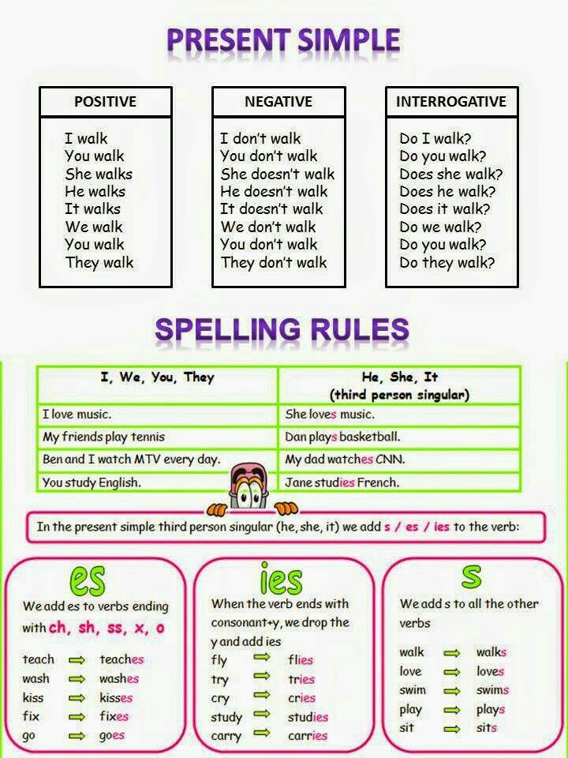
VERBS S/ ES/ IES SPANISH
Walk - Walks - Caminar
Go
Teach
WORK ON YOUR NOTEBOOK
Speak
Finish
Study
Fly
Watch
Give
Take
Kiss
Catch
Need
Cook
Make
Do
Listen
Play
Climb
Eat
Buy

- Observe los cambios que tienen los verbos en el cuadro anterior, cuando se acompañan de las terceras personas del singular en tiempo presente y complete la lista anterior sugerida.

Apóyese con el video accediendo al siguiente link:
https://www.youtube.com/watch?v=wtTAdfyejH0

YOU  go to work | I  climb up a tree |   - Utilice las ideas del cuadro para crear mini-conversaciones(Observar el cuadro verde con el ejemplo)
YOU  buy cat food | THEY  go on line
HE  play baseball | YOU  eat Mexican food | Recuerde utilizar algunas WH- QUESTIONS como las siguientes:  WHAT…?  WHERE…?  WHAT TIME…?  CREATE AT LEAST 10 MINI – CONVERSATIONS
MY SISTER  drink a cup of tea | MY MOTHER  buy onions
MY FRIENDS  go fishing | MELISSA  listen to the  radio
WE  study English | MY BROTHER  wash his car
(language)  THE TEACHER  speak | YOU  take a nap
WE  have lunch | STEVEN  take photos
I  do some  exercise | THEY  study French
SUSAN  chat with her friends | MY MOTHER  cook dinner
MINI-CONVERSATIONS

- Read the e-mail from Rosa to Akiko and underline only the verbs (15)

Hi Akiko,
Good news! I have a new job. I work for an office supply company. I have a busy schedule, but I love the work.
On Monday, I go to the office. I meet with my boss and plan my schedule for the week. I visit customers and sell our products during the week. I drive to different cities here in New York. I also fly to California every month. I work really hard, but the job pays well, so I’m happy.
See you soon!
Rosa

- Write the text again with the correct verb.

My cousin Maya have / has an interesting job. She has / have ballet class every morning. Then, she goes / go to the gym and exercises for two hours. She have / has a short break after lunch, and then she practices / practice her dances. She give / gives performances on the weekends.

*Escriba de nuevo el texto en inglés utilizando solamente el verbo correcto para cada oración y luego tradúzcalo.

EXPLICACION DEL USO DE LOS AUXILIARES DO Y DOES.

Recuerda que los auxiliares DO y DOES se usan para negar y preguntar en presente. El auxiliar DO se usa para los pronombres I, YOU, WE , THEY(yo, tu, nosotros, ellos) y el auxiliar DOES se usa para los pronombres HE, SHE, IT.(él, ella, esto)

EJEMPLO: PREGUNTA; Does he work in a Factory? ( ¿él trabaja en una fábrica? ) Do you eat fruits? (¿tú comes frutas?)

NEGACION:She does not dance tango Ella no baila tango They do not study French (Ellos no estudian Francés.

NOTA: En negación el auxiliar se puede contraer con el NOT. Ejemplo. Do not ( don’t) does not ( doesn’t).
LAS ORACIONES AFIRMATIVAS NO LLEVAN AUXILIARES. Ejemplo: You study everyday

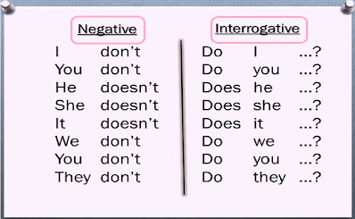

VIDEOS EXPLICATIVOS: https://www.youtube.com/watch?v=1bSsLLILAmY

https://www.youtube.com/watch?v=rgpqML9NPp8

https://www.youtube.com/watch?v=UJT7Dq4r008

- De acuerdo con la explicación anterior sobre el uso de los auxiliares, complete el siguiente ejercicio con DO, DOES, DON’T o DOESN´T

1. ________ you go to the school everyday?
2._______ she eat vegetables?
3. They _________ write poems (not)
4. We_________ have a pet (not)
5. _________ work in a bank?
6. My mother _________ speak chinesse (not)
7. _________ my parents watch TV?
8. _________ my cat run in the garden?
9. _________ we study English at home?
10. Peter _________ listen to music at school (not)
11. My friends ________ play video games (not)
12. I ______ open the window at night. (not)
13. You_______ like garlic and onions (not)
14. My sister ________ drink orange juice (not)
15. ______ I watch tv everyday?
16. Where ______ you live?

- Traduce las siguientes oraciones al inglés. (Recuerda usar los auxiliares vistos)

1. Tú no comes frutas ___________________________________________________________________________
2. Ella no baila salsa ____________________________________________________________________________
3. Yo no escribo con un lápiz ______________________________________________________________________
4. ¿ Tú vas al colegio todos los días? ________________________________________________________________
5. ¿ El tiene un diccionario? ______________________________________________________________________
6. ¿ El profesor habla Chino? _____________________________________________________________________
7. ¿ Tus amigos ven televisión todos los días? ________________________________________________________
8. Nosotros no corremos en el parque _____________________________________________________________
9. Tu no estudias con un libro _____________________________________________________________________
10. ¿Ella escribe con unos lapiceros? ________________________________________________________________

EXPLICACION VERB TO BE.

Recuerda que en el verbo “to be”: AM, IS, ARE, se conjuga en presente con los pronombres personales I, YOU, HE, SHE, IT, WE, THEY y significa ser o estar.

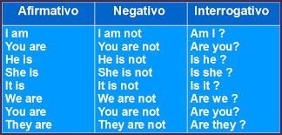

I AM = yo soy / yo estoy
YOU ARE = tú eres / tu estás
HE IS = él es / él está
SHE IS = ella es / ella esta
IT IS = éste es / éste está (animales o cosas)
WE ARE= nosotros somos / nosotros estamos
YOU ARE = ustedes son/ ustedes están
THEY ARE = ellos son / ellos están

Para hacer una negación se debe poner la palabra NOT después del verbo “ to be” (am- is- are) y para hacer una pregunta se debe poner el verbo “ to be” antes del pronombre personal ( VER LA TABLA)

- . De acuerdo a la explicación anterior complete las siguientes oraciones usando el verbo “to be” correspondiente. AM, IS, ARE.

1. You ______ a good student
2. She ______ in a hotel.
3. I _______ from Colombia.
4. They ______ doctors
5. We_____ in the school.
6. He ______ a pilot.
7. ______ she a nurse?
8. _______ you in your house?
9. _______ we intelligent ?
10._______ I a student?
11. David ________ happy
12. _______ my parents in the house?
13. _______ your mother an architect?
14. _______ my cat black?
15. _______ you and me happy?
16. My father ______ a good doctor.

8. Traduce las siguientes oraciones al Inglés.
1. Tomás está en la casa________________________________________________
2. Mi mamá no es una doctora ___________________________________________
3. Tú no estás feliz ____________________________________________________
4. Ellos están en el colegio ______________________________________________
5. ¿ Ella es bonita? ____________________________________________________
6. ¿Nosotros estamos en un salón? _______________________________________
7. ¿ Ustedes son estudiantes? ___________________________________________
8. Mis papás no están en la casa _________________________________________
9. Mi cuaderno es azul _________________________________________________
10. Mis lápices son amarillos _____________________________________________
11. Mi maleta está sobre el escritorio______________________________________
12. El tablero está al frente de mi silla ______________________________________
13. Los estudiantes no están en el salón ____________________________________
14. Los libros no son verdes _____________________________________________
15. ¿ El profesor está en el salón? ________________________________________
16. ¿ Hay una maleta bajo la mesa? ________________________________________
17 ¿ Hay dos computadores al lado del armario? _____________________________
18. ¿Están las tijeras y los lápices dentro de la maleta? ________________________
19 . ¿ Yo estoy en mi casa? ______________________________________________
20. ¿ Yo soy un buen estudiante? ________________________________________

Modal CAN
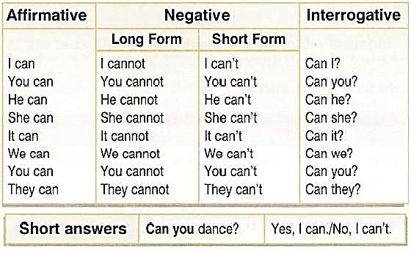
WATCH THE VIDEO: Can – Can’t https://www.youtube.com/watch?v=tScUb08F7os
I can = (yo puedo) I can’t (can not) = ( yo no puedo)
She can = (ella puede) She can’t (ella no puede)

- Watch the video and draw 10 things PUMPKINS can do. (Dibuje y escriba la frase correspondiente)
HIT
JUMP
FIGHT A CROCODILE

What pumpkin can do?

CATCH AN ELEPHANT
SMILE
SWING
Pumpkin CAN dance..
FLY
SWIM
DRINK
EAT A TREE

- Write and present the list of 111 English verbs.

